POULET BASQUAISE

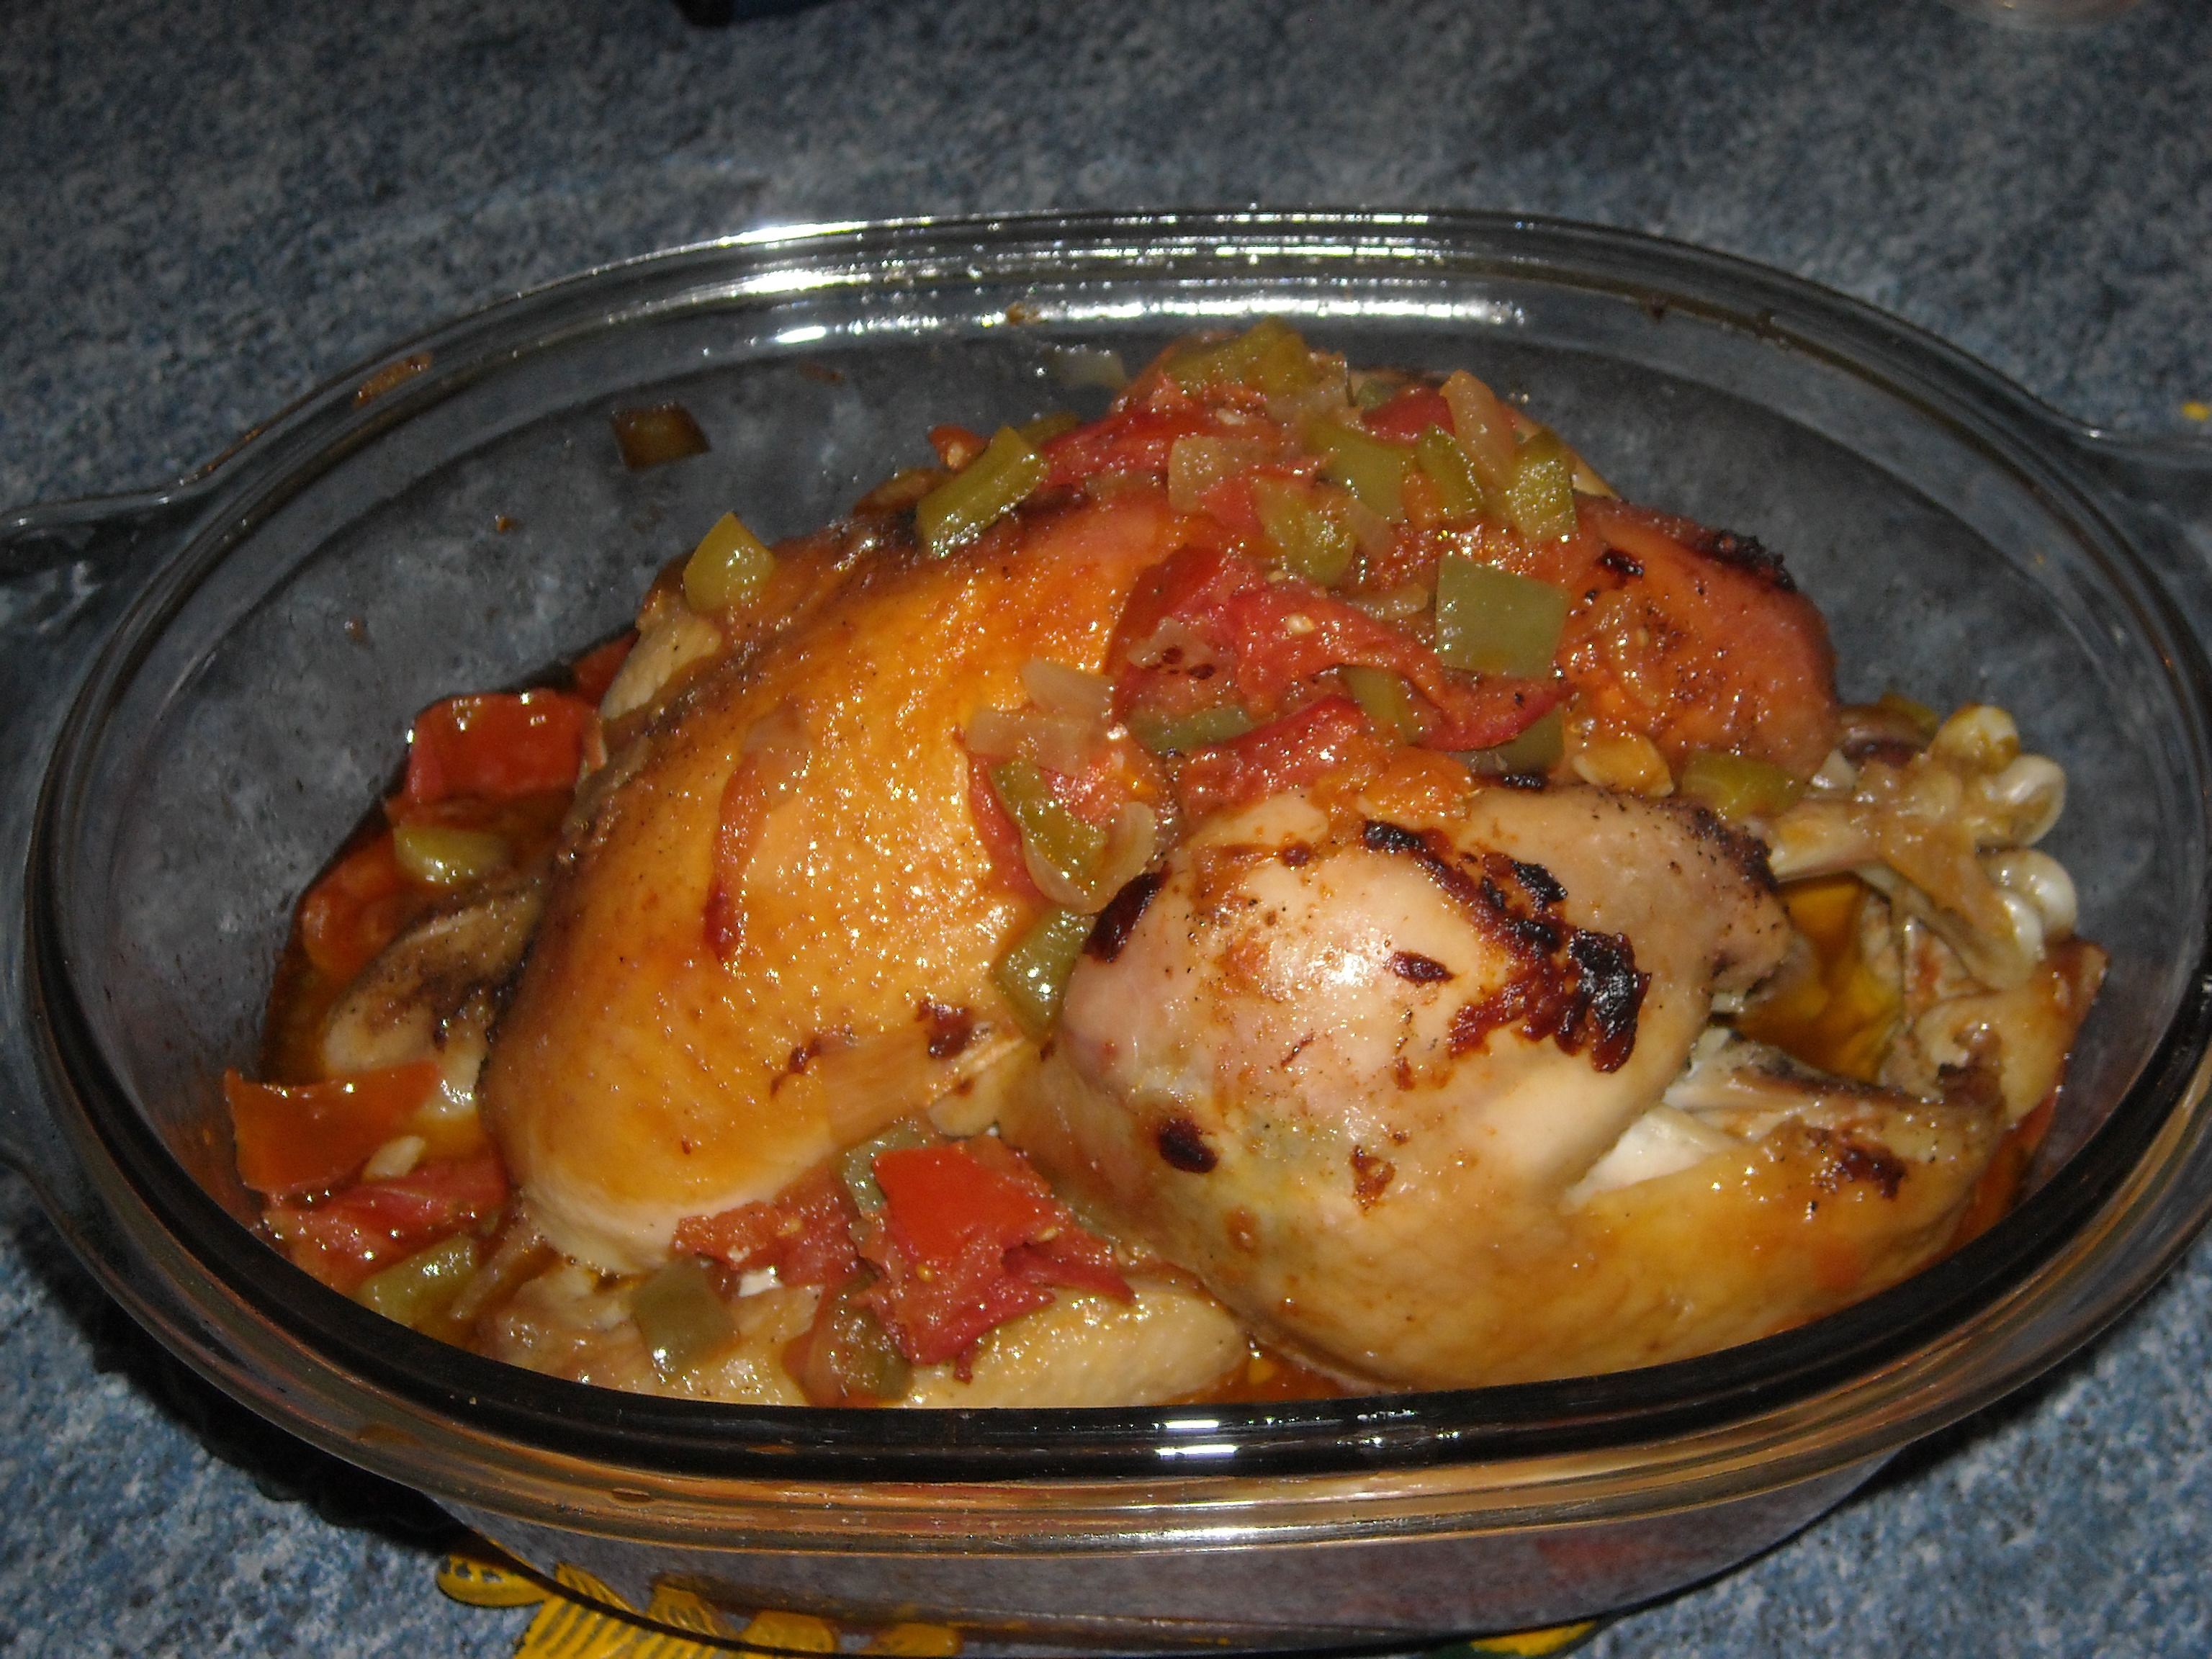
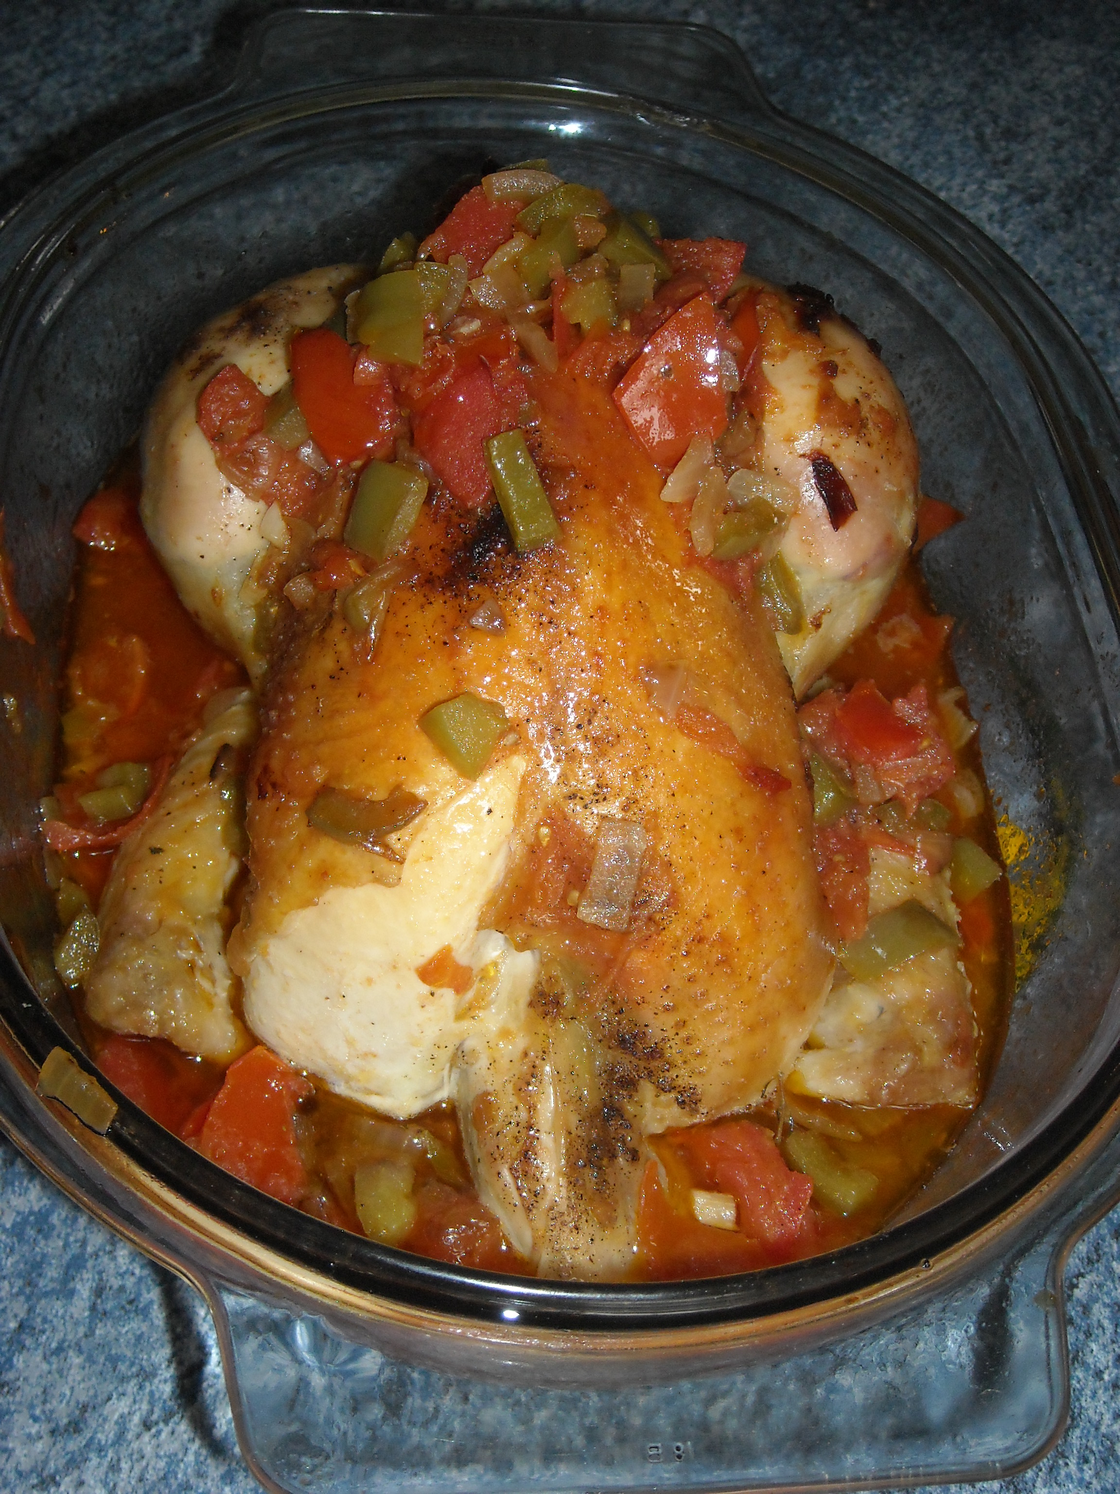

Ingrédients
Pour 6 personnes
- 1 gros poulet
- 6 tomates
- 2 poivrons verts
- 1 poivron jaune
- 1 poivron rouge
- 1 bouquet garni
- 1 cuillère à café de poudre d’estragon
- 2 oignons
- 1 gousse d’ail
- Huile d’olives
- 1 verre de vin blanc

Préparation

Dans une poële versez un peu d’huile d’olive, puis faites revenir les oignons coupés en rondelles, puis l’ail. Réservez. Epépinez les poivrons, puis coupez-les grossièrement. Faites les revenir puis réservez. Coupez les tomates en cubes et incorporez-les dans la poële, saler et poivrer. Faites les revenir à feu vif, puis réservez. Dans une cocotte, faites chauffer un peu d’huile et faites cuire des 2 côtés le poulet. Incorporez les légumes. Ajoutez les aromates et le verre de vin blanc. Laissez mijoter pendant 1 heure (selon le poids du poulet).

Bon appétit !

